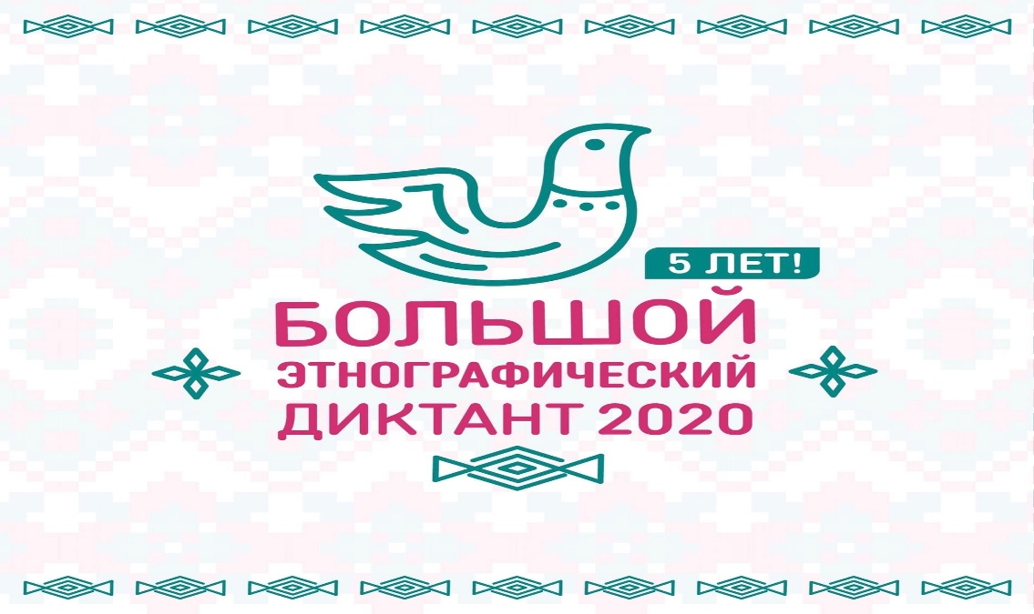
В пятый раз в стране прошла международная просветительская акция "Большой этнографический диктант". В этот раз, из-за пандемии коронавируса, в отличие от прошлых лет, формат написания решено сохранить единственный - онлайн. Задания диктанта опубликованы на официальном сайте www.miretno.ru.
Диктант позволяет оценить уровень этнографической грамотности общества, знания о народах, проживающих в России, и их культуре. С 2017 года "Большой этнографический диктант" стал международной акцией. Диктант пишут в странах СНГ и соотечественники в дальнем зарубежье. И постоянно число желающих стать участниками акции растет. Их число увеличилось с 90 тысяч в 2015 году до 392 тысяч (цифра пока не окончательная, она обновляется - "РГ") в 2020 году. Большой этнографический диктант написали в этом году в 11 странах. С 2018 года этнодиктант включен в план реализации "Стратегии государственной национальной политики на период до 2025 года" и получил широкое распространение в России и мире. Его написали 411 тысяч человек на 4567 площадках в России и на всех континентах Земли, включая российскую полярную станцию в Антарктиде. В прошлом году участниками стали 454 тысяч человек на 5 800 площадках в России и 42 зарубежных странах. Самому младшему из писавших было шесть лет, самому старшему - 95. За все годы проведения акции в ней приняли участие около 1 200 000 человек из 46 стран.
В нашей школе в написании и диктанта приняли участие 90 человек (обучающиеся, родители, учителя) По результатам написания были получены сертификаты.
